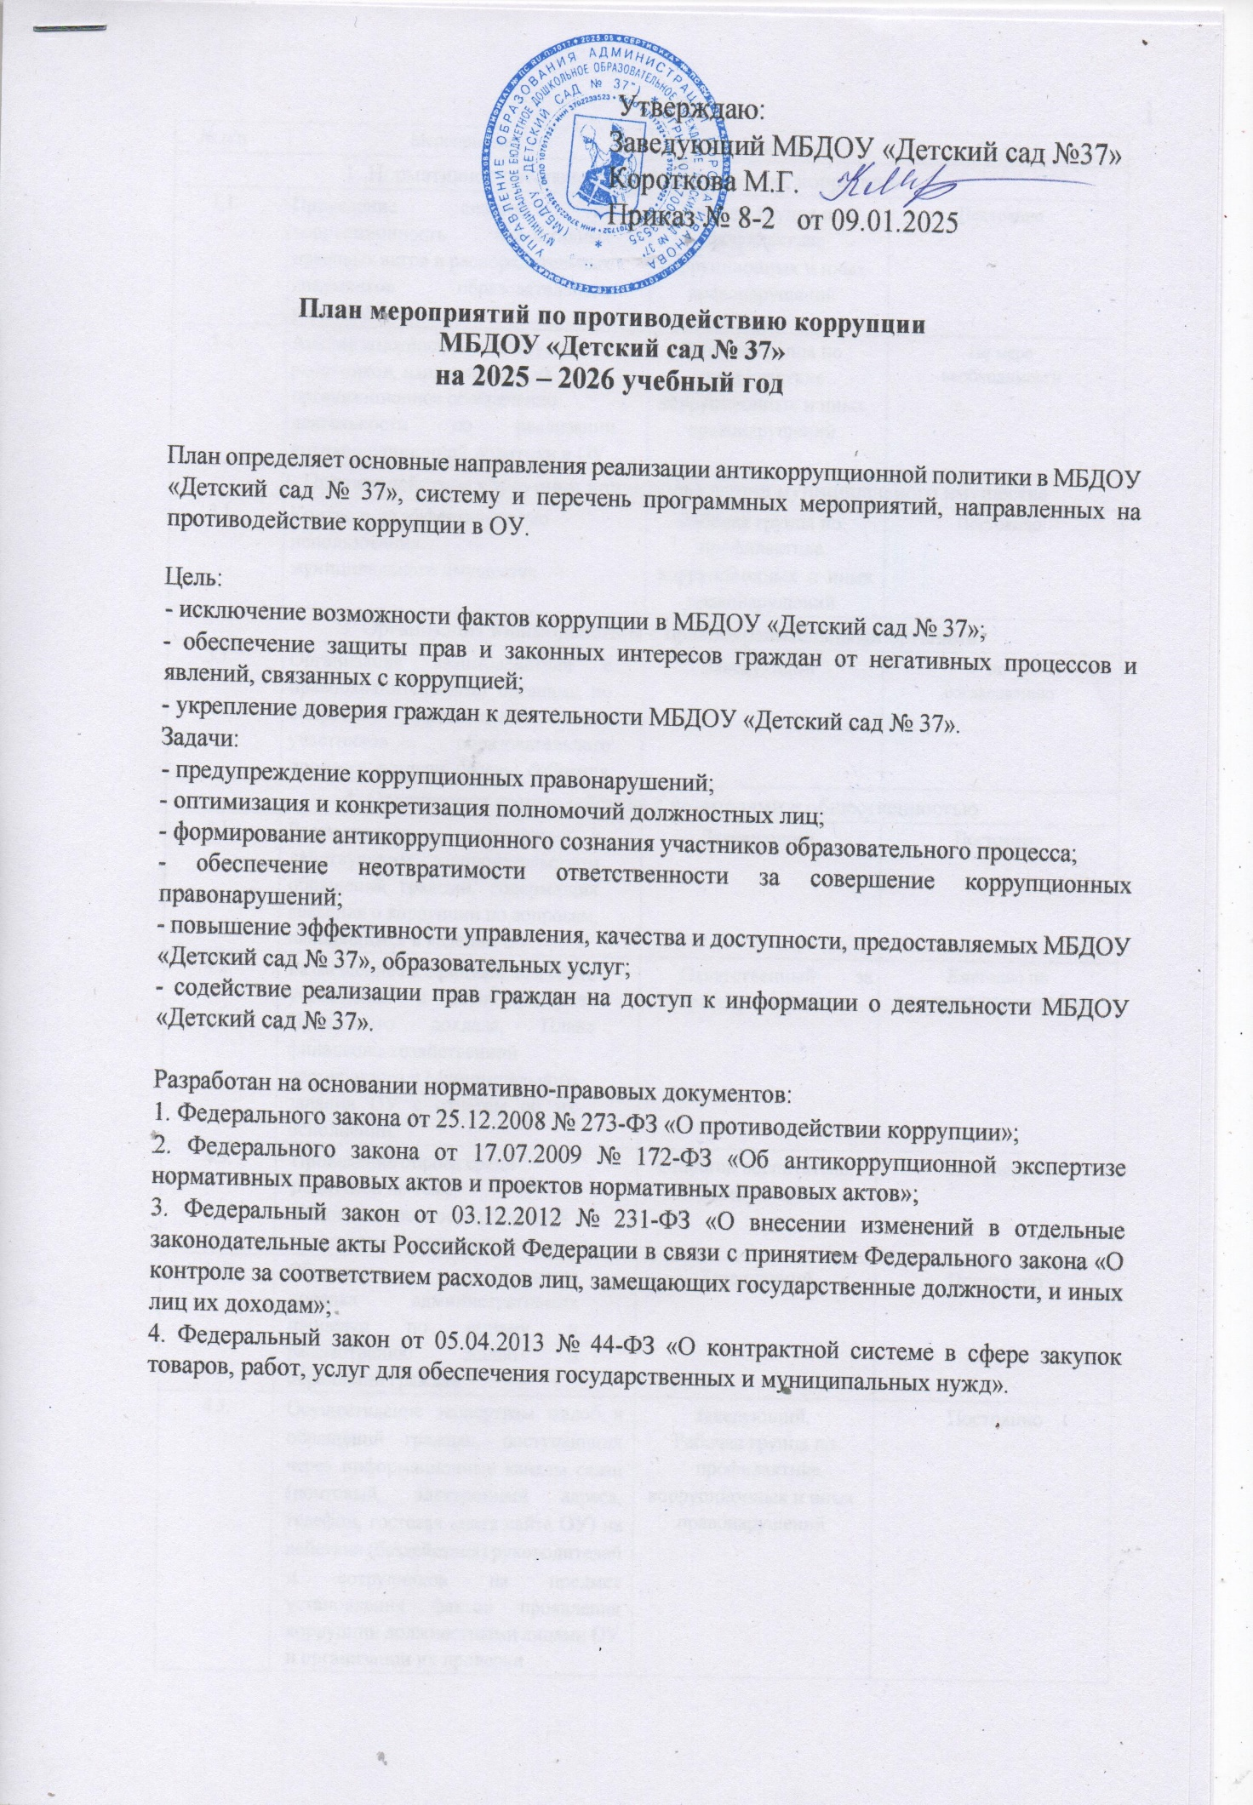
1
№ п/п | Мероприятия | Исполнитель | Сроки
1. Нормативное обеспечение противодействия коррупции
1.1. | Проведение анализа на коррупционность нормативных правовых актов и распорядительных документов образовательного учреждения | Рабочая группа по профилактике  коррупционных и иных правонарушений | Постоянно
1.2. | Анализ должностных инструкций  работников, направленных на организационное обеспечение  деятельности по реализации антикоррупционной политики в ОУ | Рабочая группа по профилактике  коррупционных и иных правонарушений | По мере необходимости
2. Противодействие коррупции при использовании муниципального имущества
2.1. | Контроль за эффективностью  использования муниципального имущества | Рабочая группа по профилактике  коррупционных и иных правонарушений | Постоянно
З. Организация взаимодействия с правоохранительными органами
3.1. | Организация взаимодействия с правоохранительными органами по вопросам просвещения всех участников образовательного процесса: встречи, беседы, собрания | Заведующий | по согласованию
4. Организация взаимодействия с родителями и общественностью
4.1. | Рассмотрение в соответствии с действующим законодательством обращений граждан, содержащих сведения о коррупции по вопросам, находящимся в ведении ОУ | Заведующий | Постоянно
4.2. | Размещение на официальном сайте учреждения в сети Интернет Публичного доклада, Плана финансово-хозяйственной  деятельности и Муниципального задания ОУ с отчётом об их исполнении. | Ответственный за работу с сайтом | Ежегодно по установленному графику
4.3. | Проведение опроса среди  родителей по теме:  «Удовлетворенность родителей качеством образовательных услуг» | Старший воспитатель, Заведующий | Постоянно
4.4 | Обеспечение соблюдения порядка административных процедур по приему и рассмотрению жалоб и обращений граждан | Заведующий | Постоянно
4.5. | Осуществление экспертизы жалоб и обращений граждан, поступающих через информационные каналы связи (почтовый, электронный адреса, телефон, гостевая книга сайта ОУ) на действия (бездействия) руководителей  и сотрудников на предмет установления фактов проявления коррупции должностными лицами ОУ и организации их проверки | Заведующий,  Рабочая группа по профилактике  коррупционных и иных правонарушений | Постоянно
5. Правовое просвещение и повышение антикоррупционной компетентности работников
5.1. | Собрание трудового коллектива с повесткой дня  «Меры по исполнению действующего антикоррупционного законодательства и социальная ответственность» | Заведующий,  Рабочая группа по профилактике  коррупционных и иных правонарушений | Февраль
5.2. | Рассмотрение вопросов по повышению антикоррупционной компетенции работников на совещаниях, педагогических советах | Заведующий,  Рабочая группа по профилактике  коррупционных и иных правонарушений | Постоянно
2
5.3. | Организация правового просвещения и антикоррупционного образования работников ОУ по формированию  антикоррупционных установок личности обучающихся | Заведующий,  Рабочая группа по профилактике  коррупционных и иных правонарушений | Постоянно
5.4. | Организация и проведение мероприятий по антикоррупционному образованию в части, касающейся содействия включению в программы, реализуемые в учреждении, учебных курсов, предметов, дисциплин (модулей),  направленных на решение задач формирования антикоррупционного мировоззрения, повышения уровня правосознания и правовой культуры обучающихся | Заведующий,  Педагоги коллектива | Постоянно
5.5. | Проведение разъяснительной работы с работниками образовательного учреждения о недопущении поведения, которое может восприниматься окружающими как обещание или предложение дачи взятки либо как согласие принять взятку или как просьба о даче взятки | Заведующий,  Рабочая группа по профилактике  коррупционных и иных правонарушений | Постоянно
5.6. | Проведение мероприятий  разъяснительного, просветительского и воспитательного характера (лекции, семинары и др.) в ОУ с использованием, в том числе, интернет пространства, направленных на создание в обществе атмосферы нетерпимости к коррупционным проявлениям | Заведующий | Постоянно
6. | Осуществление контроля финансово-хозяйственной и образовательной деятельности  учреждения в целях предупреждения коррупции
6.1. | Осуществление контроля за соблюдением требований, установленных Федеральным законом от 05.04.2013 № 44-ФЗ «О контрактной системе в сфере закупок товаров, работ, услуг для обеспечения  государственных и муниципальных д» | Заведующий | Постоянно
6.2. | Организация контроля за целевым использованием бюджетных средств ОУ, финансово-хозяйственной  деятельностью, в том числе за распределением стимулирующей части ФОТ | Заведующий,  Рабочая группа по профилактике  коррупционных и иных правонарушений | Постоянно
6.3. | Осуществление контроля за организацией и проведением государственной итоговой аттестации | Заведующий | Постоянно
6.4. | Осуществление контроля за получением, учетом, хранением, порядком выдачи документов государственного образца об основном общем образовании. | Заведующий | Постоянно

